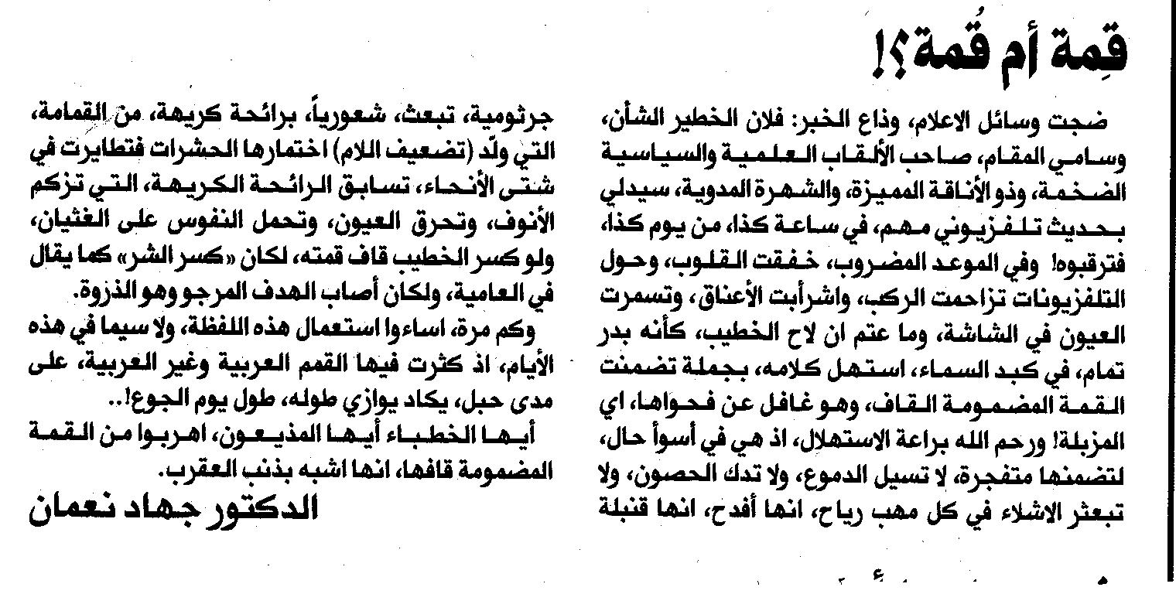
المستقبل – الاثنينن 21 حزيران 2010

